Всероссийская олимпиада школьников по физической культуре
Школьный этап
2020-2021 учебный год
Практический тур
БАСКЕТБОЛ
5-6 класс
Участник с мячом в руках находится на пересечении лицевой и боковой линии лицом к фишке №1. По сигналу конкурсант ведёт мяч к фишке №1 и обводит ее с левой стороны, дальше ведет мяч к фишке № 2 и обводит ее с правой стороны, далее ведет мяч к фишке №3 и обводит ее с левой стороны. Далее выполняет обводку центрального круга с правой стороны против часовой стрелки. После обводки движется к кольцу и выполняет бросок в корзину после двух шагов из-под щита. Далее подбирает мяч, движется к фишке №4 и обводит ее с правой стороны, дальше ведет мяч к фишке № 5 и обводит ее с левой стороны, далее ведет мяч к фишке №6 и обводит ее с правой стороны. Далее выполняет обводку центрального круга с левой стороны почасовой стрелки, ведет мяч к щиту и выполняет бросок в кольцо произвольным способом.
Оценка исполнения
Фиксируется время преодоления дистанции и точность броска. Остановка секундомера осуществляется в момент касания мячом площадки после броска в корзину. Если участник не попал в кольцо, он наказывается штрафом – 3 секунды. За каждое нарушение правил в технике ведения мяча (пробежка, пронос мяча, двойное ведение, неправильная смена рук, касание фишек-ориентиров, наступание на линию круга) участнику к его фактическому времени прибавляется за каждое нарушение по 1 секунде.
Старт
1
5
4
2
6
3

мяч

передвижение игрока без мяча

ведение мяча

бросок в корзину

фишка-ориентир

7-8 класс

7-8 класс

Участник находится за лицевой линией лицом вперед. По сигналу конкурсант движется приставными шагами левым боком к фишке-ориентиру № 3, оббегая ее, выполняет поворот и приставным шагом правым боком перемещается к фишке-ориентиру № 1, где находится мяч. Участник берет мяч и правой рукой ведет мяч к фишке-ориентиру № 2, левой рукой ведет мяч к фишке-ориентиру № 3, правой рукой ведет мяч к фишке-ориентиру №4, левой рукой ведет мяч к фишке-ориентиру № 5, правой рукой ведет мяч к фишке-ориентиру № 6, левой рукой ведет мяч к фишке-ориентиру № 7, правой рукой ведет мяч к фишке-ориентиру № 8, таким образом, ведение осуществляется дальней рукой от фишки-ориентира. После прохождения фишки-ориентира № 8 выполняет бросок в корзину после двух шагов из-под щита. Подбирает мяч, разворачивается и ведет мяч к другому щиту с обводкой дальней рукой фишек-ориентиров №№ 7, 5, 3, выполняет бросок в корзину после двух шагов из-под щита.
Оценка исполнения.
Фиксируется время преодоления дистанции и точность броска. Остановка секундомера осуществляется в момент касания мячом площадки после броска в корзину из-под щита.
В случае непопадания в корзину как на 1, так и на 2 щитах, участник наказывается штрафом – 5 сек. За каждое нарушение правил в технике ведения мяча (пробежка, пронос мяча, двойное ведение, неправильная смена рук, касание фишек-ориентиров) участнику к его фактическому времени прибавляется за каждое нарушение по 1 сек. За необбегание фишки-ориентира и перемещение неуказанным способом добавляется по 3 штрафных секунды.

СТАРТ

7
5
3
1

8
6
4
2

9-11 класс

Участник находится за лицевой линией на линии старта лицом к фишке №1 без мяча. По сигналу судьи участник двигается к фишке №1, оббегает ее с левой стороны, затем двигается к фишке №2, оббегает ее с правой стороны, после этого оббегает фишку №3 с левой стороны. Оббежав фишку №3, участник двигается к мячу №1 и выполняет поочередно два штрафных броска мячами №1 и №2. Выполнив штрафные броски, участник двигается к мячу №3, берет мяч и выполняет ведение к фишке №4, обводит ее с правой стороны дальней рукой от фишки, фишку №5 с левой стороны дальней рукой от фишки, фишку № 6 с правой стороны дальней рукой от фишки. Далее участник двигается с ведением к центральному кругу и обводит его по часовой стрелке дальней рукой от круга. После того, как участник обвел центральный круг, он двигается к фишке №7, обводит ее с правой стороны, выполняя ведение правой рукой, далее двигается к фишке №8, обводит ее с левой стороны, выполняя ведение левой рукой, затем обводит фишку №9 с правой стороны правой рукой, ведет мяч ко второму щиту и выполняет бросок мяча в кольцо, используя двушажную технику. После броска участник направляется к мячу №4 и выполняет поочередно два штрафных броска мячами №4 и №5. Выполнив штрафные броски, участник ускоряется к мячу №6, расположенному в центральном круге, берет его и выполняя ведение двигается в направлении первого щита к линии штрафного броска, от линии штрафного броска, выполняет передачу в шит, ловит отскок и выполняет бросок мяча в кольцо любым способом.
В случае непопадания в корзину мячами №3 и №6 участнику дается одна дополнительная попытка для попадания в кольцо любым способом. Остановка секундомера осуществляется после выполнения точного броска в момент касания мяча №6 площадки или после выполнения дополнительного броска. (Расстояние между фишками по 1,5 метра).

Оценка исполнения.
Фиксируется время преодоления дистанции и точность броска. Остановка секундомера осуществляется в момент касания мячом площадки после броска в корзину из-под щита.
За каждое непопадание в корзину как на 1, так и на 2 щитах, участник наказывается штрафом – 5 сек. За каждое нарушение правил в технике ведения мяча (пробежка, пронос мяча, двойное ведение, неправильная смена рук, касание фишек-ориентиров) участнику к его фактическому времени прибавляется за каждое нарушение по 1 сек. За необбегание фишки-ориентира и добавляется по 3 штрафных секунды.

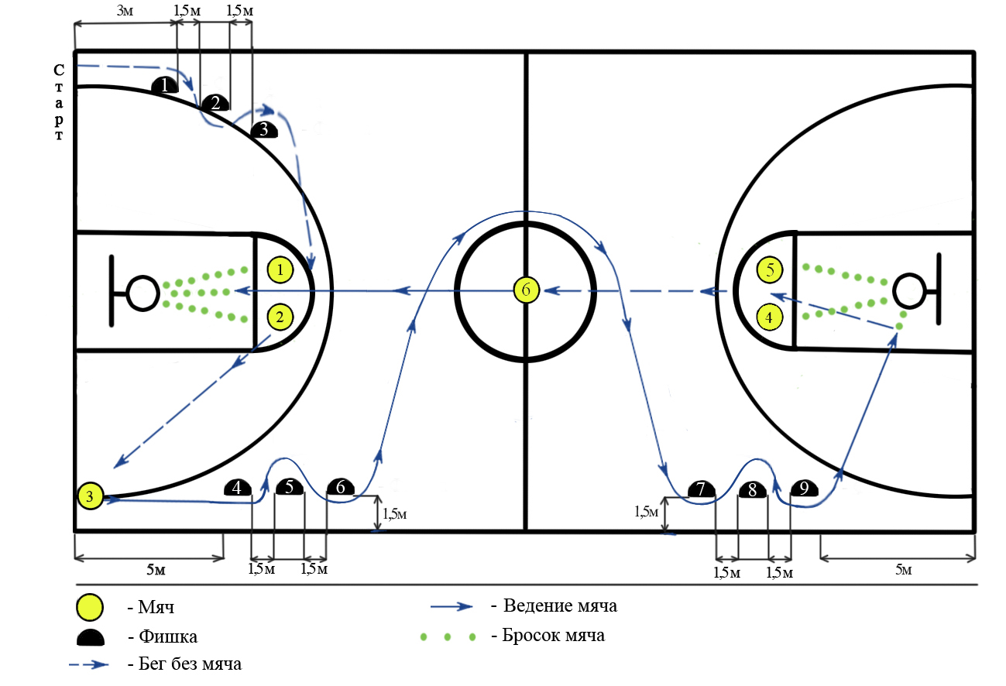

ЛЁГКАЯ АТЛЕТИКА

Конкурсное задание заключается в преодолении дистанций:
Бег: 6 отрезков18 метров для 5-6 классов.
Бег: 8 отрезков х18метров для 7-8 классов.
Бег: 10 отрезков х18 метров для 9-11 классов.

Старт

18 метров

финиш

Участники должны быть одеты в спортивную форму (шорты, футболка, спортивный костюм, кроссовки). Использование украшений не допускается. При нарушении требований к спортивной форме участник не допускается к испытаниям. Участники стартуют парами или по три человека, в зависимости от размеров зала и возможностей организаторов.

Оценка исполнения
Фиксируется время преодоления дистанции. Участнику, показавшему лучшее время, начисляются максимально возможные «зачетные» баллы (их устанавливают организаторы олимпиады); остальные – меньше на процент, соответствующий разнице с лучшим показанным временем.

